吴淞街道居民大健康平台
项目建设方案

宝山区吴淞街道办事处
2019年8月

目 录
第1章 项目概述 1
1.1 项目名称 1
1.2 项目建设单位及负责人、项目责任人 1
1.3 可行性研究报告编制单位 1
1.4 可行性研究报告编制依据 1
1.5 项目建设目标、内容、投资规模、建设期 2
1.5.1 建设目标 2
1.5.2 建设内容 3
1.5.3 建设期 4
1.6 项目总投资及资金来源 4
1.6.1 总投资 4
1.6.2 资金筹措 4
1.7 经济与社会效益 4
1.7.1 效益分析 4
1.7.2 社会效益分析 5
1.7.3 经济效益分析 5
第2章 项目建设单位概况 6
2.1 项目建设单位与职能 6
2.2 项目实施机构与职责 7
2.2.1项目实施机构 7
2.2.2机构职责 7
第3章 需求分析和项目建设的必要性 10
3.1 与政务职能相关的社会问题和政务目标分析 10
3.1.1 与政务职能相关的社会问题 10
3.1.2 政务目标分析 10
3.2 业务功能、业务流程和业务量分析 11
3.2.1 业务功能 11
3.2.2 业务流程 12
3.2.3 业务量分析 12
3.3 信息量分析与预测 12
3.3.1 数据存储量 12
3.3.2 网络流量 13
3.4 系统功能和性能需求分析 13
3.4.1 功能需求 13
3.4.2 用户分类和权限设定 16
3.4.3 性能需求 17
3.5 项目建设的必要性 18
3.5.1 了解居民健康动态数据及人口数据的重要窗口 18
3.5.2 协调居委相关工作，解决各种困难和问题的重要抓手 18
3.5.3 把握居民健康，推进第三方服务决策的重要依据 18
3.5.4 居民个人进行自我健康管理的重要平台 18
第4章 总体建设方案 20
4.1 建设原则和策略 20
4.2 总体建设任务 21
4.2.1 项目前期咨询与准备阶段 21
4.2.2 项目实施阶段 22
4.2.3 项目试运行 22
4.2.4 项目验收 22
4.2.5 项目实施计划 22
4.3 总体设计方案 23
4.4 建设内容 26
4.4.1 电脑端功能模块 26
4.4.1.1 人口数据库 26
4.4.1.2 体检数据库 28
4.4.1.3 日常体测数据 29
4.4.1.4 文档数据库 34
4.4.1.5 会员管理 35
4.4.1.6 系统管理 38
4.4.2 移动端功能模块 39
4.4.2.1 用户登录/注册 40
4.4.2.2 二维码身份认证 41
4.4.2.3 积分机制 42
4.4.2.4 健康体检 43
4.4.2.5 日常体质监测 44
4.4.2.6 健康知识 45
4.4.3 大屏展示 46
4.5 吴淞街道居民大健康平台数据分析要求 47
4.5.1 关于数据报表要求 47
4.5.2 关于报表打印要求 47
4.5.3 关于数据导出要求 48
4.6 应用安全 48
4.7 应用支持平台和应用系统 49
4.7.1 系统物理架构 49
4.7.2 系统的技术参数说明及性能保证 49
4.8 数据处理和存储建设方案 51
4.8.1 数据来源 51
4.8.2 数据项 51
4.8.3 存储建设方案 51
4.9 网络系统建设方案 52
4.10 安全系统建设方案 53
4.10.1 网络分段 53
4.10.2 防病毒系统 54
4.10.3 访问控制— 防火墙 54
4.11 备份系统建设方案 55
4.12 运行维护系统建设方案 56
4.12.1 维护内容 56
4.12.2 维护方式 56
第5章 人员培训 57
5.1 培训计划 57
5.2 培训形式 58
第6章 项目投资估算与资金来源 59
6.1 总投资估算 59
6.2 资金筹措 61
第7章 效益与评价指标分析 62
7.1 社会效益分析 62
7.2 经济效益分析 62
7.3 项目评价指标分析 62
第8章 项目风险与风险管理 63
8.1 项目外部风险和控制措施 63
8.1.1 技术选择风险 63
8.1.2 供应商选择风险 63
8.1.3 本项目实施中的协调风险 64
8.2 项目内部风险和控制措施 64
8.3 项目长期运行风险和控制措施 64

项目概述

项目名称
项目名称：吴淞街道居民大健康平台（以下简称“本项目”或“本系统”）

项目建设单位及负责人、项目责任人
项目建设单位：宝山区吴淞街道办事处（以下统称“吴淞街道办事处”）
责任人：黄铁红街道副主任
项目责任人：朱煜

可行性研究报告编制单位
可行性研究报告编制单位：宝山区吴淞街道办事处

可行性研究报告编制依据
《中国防止慢性病中长期规划（2017—2025）》
《健康中国2030》
《健康中国行动（2019-2030）》
《信息技术 软件生存周期过程》（GB/T 8566-2007）
《计算机软件文档编制规范》（GB/T 8567-2006）
《计算机软件需求规格说明规范》（GB/T 9385-2008）
《计算机软件测试文档编制规范》（GB/T 9386-2008）
《计算机软件测试规范》（GB/T 15532-2008）
《软件文档管理指南》（GB/T 16680-1996）
《软件工程 软件生存周期过程 用于项目管理的指南》（GB/Z 20156-2006）
《信息技术 软件维护》（GB/T 20157-2006）
《信息技术 软件生存周期过程 配置管理》（GB/T 20158-2006）

项目建设目标、内容、投资规模、建设期

建设目标
人民健康是民族昌盛和国家富强的重要标志，预防是最紧急最有效的健康策略。近日，国务院印发关于实施监控中国行动的意见，国家层面出台《健康中国行动（2019-2030年）》。
为了防治慢性病，降低居民负担，提高期望寿命，国务院印发了《中国防治慢性病中长期规划（2017-2025）》，《规划》提出，坚持预防为主，加强行为和环境危险因素控制，强化慢性病早筛选和早发现，推送由疾病治疗向健康管理转变。
《规划》目标支出，到2020年和2025年，力争30-70岁人群因心脑血管疾病、癌症、慢性呼吸系统疾病和糖尿病导致的过早死亡率分别较2015年降低10%和20%。
“吴淞街道居民大健康平台”是根据宝山区吴淞街道的不同年龄层分布及社区卫生健康的普及，坚持共建共享为原则，倡导“每个人是自己健康第一责任人”的理念，促进群众行程健康的行为和生活方式，构建自我为主、人际互助、社会支持、政府制定的监控管理模式，将健康教育与健康监督贯穿于日常生活，推动人人参与、人人享有、人人关心的健康生活方式，方便办事处相关工作人员及时掌握辖区内居民的实际健康数据，为辖区内卫生健康工作提供有效的数据支持。

建设内容
本项目的建设内容主要包括以下：
- 人口数据库：由相关部门工作人员及时更新吴淞街道常驻人口数据。可通过数据批量导入及部分数据录入的模式对数据进行新增操作。通过平台设置的权限开放给相关人员，可及时了解到实际人口数据。
- 体检数据库：直接对接吴淞社区医院提供的体检数据，通过批量数据导入模式保存街道居民的体检数据做为体检数据库的基础，可时时跟进街道内居民的健康情况
- 日常体质监测数据库：配合现有居委邻里中心提供血压、血糖、体重、身高等测量仪器，记录居民日常测量数据并入库。针对居民个人形成健康指数
- 资料库：通过膳食搭配建议与慢性病保健的文章，为居民提供健康生活的指导。用户可通过小程序，直接点击资料库分类，快速找到目标文章。
- 会员机制：在吴淞街道人口库中的用户可通过小程序进行会员注册。注册成功的用户可以申请会员IC卡。IC卡支持活动中心现场活动的签到积分。积分可线下兑换相应的农产品，提高会员参加活动的积极性。
- 可视化数据统计分析展示：通过大屏及时显示吴淞街道居民健康数据情况
总之，本项目涉及宝山吴淞街道居民人口数据与健康数据的大数据平台，形成包括数据库和线下健康活动、为老服务交互的总体方案。

建设期
本项目建设周期 4个月,包括项目前期咨询和准备阶段、项目实施阶段、项目试运行和项目验收。

项目总投资及资金来源

1.6.1 总投资
“吴淞街道居民大健康平台”项目金额：450,470.00

1.6.2 资金筹措
建设经费由上海市宝山区吴淞街道办事处内部拨款解决。

经济与社会效益

效益分析
- 促进医防协同，实现全流程健康管理。鼓励个人参与慢性病健康管理，培育以会员制管理推进慢性病防、治、管理体系融合发展，建立健康管理长效工作机制。
- 控制危险因素，营造监控支持性环境。建设健康的生活环境指导，加强食品安全及健康膳食的推荐，推动营养立法，调整和优化食物结构，倡导膳食多样化，推行营养标签，引导用户科学选择营养健康食品。推动慢性病综合防控的创新发展。
- 统筹社会资源，创新驱动健康服务业发展。配合为老服务助餐点，通过IC卡或者小程序外部设备，进行80岁以上老人身份认证（本街道居民，且年龄符合要求）。对认证后的用户，提供相应的社会资源给予，避免社会资源的浪费。
- 通过系统提供的真实数据，便于后期健康卫生工作的推广，针对开展上门诊视、健康体检、养生保健等服务。

1.7.2 社会效益分析
适应时代需求，运用“互联网+”思维创新办事处的工作方式，实现大数据管理、扁平化落实

1.7.3 经济效益分析
近年来，人口老龄化、慢性病大幅攀升、亚健康成为常态等引爆了巨大的医疗健康潜在需求经济的增长，大健康行业迈入黄金发展期。随着《健康中国2030》规划纲要的落地和《中国防治慢性病中长期规划（2017-2025）》的提出，“健康中国”不再仅仅是一个口号，已经上升到了国家发展战略高度。
通过建立“吴淞街道居民大健康平台”，针对吴淞街道的常驻居民的健康指数，吴淞街道办事处可结合自身街道特点，组织各居委开展相关的健康知识讲座、医患交流、老年人上门体检等服务

项目建设单位概况

项目建设单位与职能
项目建设单位：上海市宝山区吴淞街道办事处
宝山区吴淞街道办事处是宝山区人民政府的派出机关，受宝山区人民政府的领导，依据法律、法规的规定，在本辖区内行使相应的政府管理职能。
1、认真贯彻执行党和国家的各项方针政策和法律、法规，贯彻落实区委、区政府和本街道党工委的决议、决定；制定街道经济、社会发展计划并组织实施。
2、指导、帮助居民委员会开展组织建设、制度建设和其他工作；
3、开展便民利民的社区服务；
4、兴办社会福利事业，做好社会救助和其他社会保障工作；
5、负责计划生育、环境保护、教育、文化、卫生、科普、体育等工作；
6、维护老年人、未成年人、妇女、残疾人和归侨、侨眷、少数民族的合法权益；
7、负责社会劳动力的组织管理和辖区内待业人员的培训、安置、职业介绍和待业保险工作；
8、组织实施社会治安综合治理规划，开展治安保卫、人民调解工作；
9、开展拥军优属，做好国防动员和兵役工作；
10、参与检查、督促新建改建住宅的公共建筑、市政设施配套项目的落实、验收工作，协助有关部门对公共建筑、市政配套设施的使用进行管理监督；
11、配合做好防火救灾工作；
12、管理外来流动人员；
13、发展街道经济建设；
14、向区人民政府反映居民的意见和要求，处理群众来信来访事项；
15、办理区人民政府交办的事项。

项目实施机构与职责

2.2.1项目实施机构
上海市宝山区吴淞街道办事处

2.2.2机构职责
（一）根据区政府领导的要求，组织起草或审核以区政府、区政府办公室名义发布的文件。
（二）负责区政府会议的准备工作，协助区政府领导组织实施会议决定的事项。
（三）研究审核区政府各部门和各镇人民政府、街道办事处向区政府请示的事项，并提出拟办意见报区政府领导审批。
（四）督促检查区政府各部门和各镇人民政府、街道办事处贯彻执行市政府和区政府重要文件、区政府会议决定事项以及区政府领导重要批示，及时向区政府领导同志报告。
（五）负责市、区人大代表建议和市、区政协提案的督促办理。
（六）根据区政府各个时期的中心工作和区政府领导的要求，组织调查研究，掌握信息，反映情况，提出建议。
（七）负责与区政府各部门和各镇人民政府、街道办事处的联系，协助区政府领导处理各部门和各镇人民政府、街道办事处向区政府反映的重要问题。
（八）负责区政府总值班室工作，指导全区政府系统值班工作。
（九）会同有关部门推进、指导、协调、监督区政府电子政务系统的建设、应用、管理工作及网上政务大厅建设，打造“智慧政务”。
（十）指导、推进、协调、监督全区政务公开工作。
（十一）负责为区政府重大决策、区政府拟签署合同或者协议进行合法性论证并提供法律建议。负责区政府和区政府办公室规范性文件的合法性审核。负责指导、监督全区行政规范性文件的制定和备案工作。
（十二）负责全区外事工作的政策指导、业务管理及统筹协调。负责全区因公出国（境）的管理服务及涉外业务知识培训。负责全区的对外友好交流工作等。
（十三）负责指导、推进、协调、监督全区“放管服”改革工作。
（十四）负责统筹规划、协调推进、指导监督全区“一网通办”工作，负责统筹推进全区政务服务优化再造。
（十五）负责制定全区行政审批制度改革方案和有关配套政策，并组织实施。负责全区行政审批制度改革的组织、指导、协调、推进等工作。
（十六）负责贯彻国内合作交流工作有关方针、政策，落实市政府、区政府下达的对口支援、扶贫帮困任务，负责对口帮扶资金和项目的管理协调工作。负责全区国内合作交流工作中的联系、服务、协调和公务接待等工作。
（十七）完成区委、区政府交办的其他任务。

需求分析和项目建设的必要性

与政务职能相关的社会问题和政务目标分析

与政务职能相关的社会问题
目前，我街道是有人口总数98476人，其中户籍人口70864万人，来沪人员27209人，老年人口27582人，目前存在的问题如下：
1、居民体检数据透明度不高，导致相关医疗资源服务跟进无路。目前街道每年针对65岁居民提供免费体检，体检数据仅保存在社区医院。居民个人对体检数据无法多年保存，对于健康上门的一些第三方服务无法及时获取历年体检数据，跟进个人的体检情况较复杂。
2、汇总数据多渠道，没有协同的平台，时常在吴淞街道健康卫生工作推进需要实际有效的数据支持时无法及时获取，相关部门收集数据周期较长，不能快速推进相关工作。
3、各居委邻里中心配置了相关日常健康监测设备，可随时测量血压、血糖、体重、身高等相关数据。每次测量数据无法有效存储，导致居民个人无法跟踪或者了解自己的健康数据，如有第三方服务器介入，也无法跟踪日常数据做进一步的工作

政务目标分析
吴淞街道目前实际人口数9.8476万人，老年人口27582人。针对街道内居民健康管理及后期可能会涉及到的社区医院上门出诊等相关工作，现在需要一个大数据平台作为健康管理的基础系统。
就大量的常驻人口数据、个人体检数据、日常监测数据、线下活动中心活动落实等相关数据收集、数据管理、数据监控等工作，需责任落实到个人，专人负责终端细节工作，所有管理数据需有一套管理系统进行管理，并及时上报到管理层，方便管理层及时掌握辖区内第一手的健康情况与相关工作的推进。

业务功能、业务流程和业务量分析

业务功能
吴淞街道目前暂无与健康有关的管理系统，居民日常体检及个人健康指标的检测均停留在传统纸质上，未采用信息化系统进行支撑和分析。
关于人口统计，也仅针对每次市区做数据核实的时候，各居委进行例行人口核对，并没有针对户籍人口、常驻人口、来沪人口的实际情况进行相关的数据维护。部分居委的数据记录也仅是纸质记录或者简单的excel表格记录，街道所收集到的数据更新较慢，对数据的有效性与实时性的要求无法达到。
吴淞街道居民大健康平台项目目的是为了就辖区内居民人口的数据统计，针对固定常驻人口时时掌握健康数据。根据《健康中国行动（2019-2030年）》，吴淞街道计划将健康预防落实到实处，这将成为亟待解决的现实问题。作为今年市政府实事项目，上海年内将建设80多家智慧健康小屋，打造集医体集合、数据采集及处理、健康干预为议题的平台。本项目将作为该市级平台就吴淞街道数据提供的基础平台。

业务流程
通过吴淞街道办事处及下属社区医院、居委、邻里中心进行相关业务数据的上报及管理，主要通过各级工作人员基层工作和条线工作的基础上获取信息并开展工作。诸如人口数据导入、数据维护、新数据录入。通过数值曲线的分析，及时发现和反馈健康有关的问题，便于第三方服务机构的介入。

业务量分析
吴淞街道办事处设计大健康平台的相关科室有社区自治办、服务办、管理办，预计在编在岗人数40人左右（按公务员、参公、事业编）使用该系统。
考虑到餐饮提供服务企业、后续会陆续跟进智慧小屋工作人员、上门服务人员、社区志愿者等第三方平台用户，预计用户100人左右。
辖区内居民均可通过系统进行自我健康监控管理，按实际人口9.8476万人口十分之一的转换率计算，预估居民用户10000人左右。

信息量分析与预测

数据存储量
预估导入初始用户包括科室与下属社区医院、居委、服务单位约100人左右；初期个人健康监控数据20000条，9.8476万条人口库数据。
随着推广工作的不断深入，用户的使用空间会逐步扩大，应预留一定的数据余量。以10万人的数据库数据来计算，每个居民健康数据以1M为计，包括基本信息、图片，信息总量约在100G。根据人口增长，按每年数据以10%增长计算，三年后数据量约为130G，在此基础上再预留30%的空间，约为169G。

网络流量
通过公网接入的方式，对于网络要求较高。按照每个用户不低于100K带宽，100用户瞬时并发估算，网络所需要的最大带宽约为10M。在此基础上再预留50%的带宽，我们日常带宽设置为15M，当并发数时超过300时进行动态调整。

系统功能和性能需求分析

功能需求
“吴淞街道居民大健康平台”是根据宝山区吴淞街道居民健康规划的基本特点，依据《中国防止慢性病中长期规划（2017—2025）》、《健康中国2030》、《健康中国行动（2019-2030）》三大文件的要求，根据吴淞街道后期工作的规划与实际工作的考核体系相结合的原则，利用信息网络技术，对接智能设备，实现国民健康工作的具体落实。
针对居民数据、健康数据、线下活动数据进行及时跟进、及时更新。通过健康指数的变化，相关单位及时跟进及落实后期工作重点，协调解决各种相关困难和问题，把控健康全局，是街道就人口管理工作决策的重要数据提供平台与依据。
预计功能模块如下：
电脑端（工作人员操作界面）
一级模块 | 子模块 | 功能描述
人口数据库 | 人口数据管理 | 授权用户操作，支持人口数据的导入、导出、新增、编辑、删除等操作。初期数据导入后，数据维护工作可授权开放给居委工作人员，可时时更新人口数据，便于系统统计
 | 人口数据分析 | 图形化显示人口增长与年龄分布情况
体检数据库 | 体检数据管理 | 授权用户操作，支持体检数据的导入、导出操作。授权用户可以是社区医院工作人员，或者是科室人员。根据指定格式excel导入批量数据
 | 体检数据分析 | 根据年龄层、性别分别情况，就体检中血糖、高血压等常规数据做图形化分析展示
日常体质监测数据库 | 体质监测数据管理 | 授权用户操作界面，将从智能监测设备读取到的数据划分到指定用户账号中。
 | 监测数据分析 | 针对系统内会员体质监测数据的汇总与数据曲线。针对如血糖、血压、血脂数据可设置警示线，高于警示线数据在汇总的同时，罗列出相关人员姓名，便于系统工作人员跟进。
资料库 | 膳食搭配 | 按三高分类进行膳食搭配，推荐饮食的相关文档信息的维护
 | 慢性病保健 | 按三高分类进行慢性病保健的相关文档信息的维护
会员管理 | 会员信息管理 | 授权用户可查看所有会员的注册信息及关联人口库查看相关信息。可对会员信息进行编辑及删除管理。
 | 积分商品管理 | 对兑换商品的信息管理。上架/下架兑换商品并设置相关积分。
 | 积分兑换 | 通过扫码枪进行积分核销功能
 | IC卡终端管理 | IC卡申领及用户绑定管理。
 | 餐饮核销 | 身份认证
统计分析 | 统计分析
系统管理 | 用户管理 | 系统用户管理
 | 权限管理 | 用户权限设置
移动端（居民会员操作界面——小程序）
一级模块 | 子模块 | 备注
会员登录/注册 | 注册 | 用户通过小程序，输入身份证号码进行注册。认证用户在街道人口库中，方可给予会员身份
会员信息 | 会员信息管理 | 会员基本信息，可关联绑定手机与家庭地址。  可生成我的识别码，便于餐饮或其他第三方识别身份
积分 | 积分记录 | 线下签到积分累计记录及积分兑换记录清单
 | 积分兑换 | 选择商城商品直接兑换，生成条形码后由工作人员核销并线下发放。
活动签到 | 扫码签到 | 小程序用户扫码进行线下活动签到成功后，可累计积分
健康数据 | 体检数据 | 历年社区医院的体检数据查看
 | 日常监测数据 | 日常监测设备监测数据查看
知识文库 | 日常膳食推荐 | 可根据分类进行相关膳食的文档查看
 | 日常保健 | 可根据分类，进行日常保健的文档查看
大屏展示（显示大屏）
根据吴淞街道大健康数据的展示需求，动态展示相关图形分析数据

用户分类和权限设定
系统用户主要分两大类：工作人员与街道居民
工作人员主要分普通用户与管理员用户两大类，每一类用户分级分限，按照街道办事处相关条线领导、各事业单位领导、普通工作人员等，以不同的应用设定不容的权限，访问不同的业务数据及相关内容。
领导、管理员、信息专员、第三方平台工作人员对各个数据库的数据可配置查询、录入、修改、删除等不同的管理权限。系统将保留各个用户的操作记录，可追溯数据的来源及操作过程。
居民用户通过小程序，登录个人账号后可查询有关个人相关的健康数据。关联线下活动，可通过扫码签到及身份核实，进行积分累计及享受免费的餐饮服务（针对80岁以上老人）。

性能需求
系统建设时应满足业务开展要求和用户使用习惯的需要，在此基础上满足系统性能要求，具体指标要求如下：
1、数据精确性：按照不同类别和计量单位可设定数据的小数位数；
2、容量要求：采用大型数据库系统，对数据库记录数的增长没有限制，并且保证大容量数据的可操作性；
3、查询速度要求：设计合理的数据库结构和查询算法，以保证查询的响应速度不会随记录数的增长急速下降，响应时间不大于5秒。具有较强的稳定性，MTBF大于20000小时。
4、具有良好的数据安全保障机制，对数据采取集中管理和存储的模式，数据库结构设计良好，具有迅速的数据检索能力。
5、文本信息交换的响应时间应控制在3秒以内，采用消息中间件对数据交换进行管理。图片、声音信息交换响应时间控制在10秒以内。

项目建设的必要性

了解居民健康动态数据及人口数据的重要窗口
系统建立了若干数据库，主要包括人口数据、体检数据、个人健康数据等与居民实际情况相关的数据体系。通过系统收集后进行图形化分析，可帮助管理人员快速及时了解辖区内人口情况及健康情况。

协调居委相关工作，解决各种困难和问题的重要抓手
各个居委可通过本系统快速更新人口信息，相比报表、电子邮件等数据汇总方式，系统为用户提供了统一的协同工作平台。督察部门与相关单位通过数据的分析与研究，及时发现并反馈日常工作的问题和困难，数据透明化解决了日常不必要的协调工作。办公室员工可以再工作需要时及时将人口数据提取，提高了工作效率。

把握居民健康，推进第三方服务决策的重要依据
随着社会进步与发展，各个领域的第三方服务将逐渐渗透如居民日常。上门推拿、上门心理辅导、上门会诊、上门测量血压等等。通过系统提供的健康数据，更能方便快速了解到目标群众，精准提供相关服务。将社会资源投放的更为精准

居民个人进行自我健康管理的重要平台
系统将实时更近用户大健康的相关数据，通过线下活动积分与积分兑换让用户产生粘性。通过线下商品积分兑换、免费享受社区服务资源需通过小程序扫码认证等手段，让用户积极参与到系统数据维护上来，多多利用邻里中心提供的监测设备进行健康数据的收集，方便系统进行健康数据的跟进。
由于用户注册会员与人口库数据挂钩，所以小程序的功能只提供给街道用户使用。

配合吴淞社区活动养老中心的建设布局
目前吴淞街道已经落实了养老中心的建设，后期会结合各居委、社区医院实施上门检查、老年人送餐、健康小屋体测硬件设备的相关使用等配套服务，需通过系统整合相关资源，汇总工作数据，通过本系统的集成，布局正真意义上的吴淞大健康数据平台。

总体建设方案

建设原则和策略
“吴淞街道居民大健康平台”建设应以规划为指导，以提高工作效率为目的，以实际需求为导向，加强统筹协调，注重实效，吸收成熟的应用经验，充分考虑吴淞街道办事处内部信息化现状，统一规划，由简单到复杂，由易到难，循序渐进，稳步建设。既要考虑近期投资能力和建设目标，又要为系统的进一步发展和扩展留有余地，其原则是：
1．安全性原则：
系统提供有效的安全保障，具备完善的身份认证、访问控制、日志管理和系统审计等安全保密机制，保证系统内部信息的安全。
2．可靠性原则：
系统具备长期稳定工作的能力，当出现误操作或异常情况时，有良好的系统纠错和恢复能力，有效减少维护。
3．易用性原则：
客户端需要考虑用户友好性，用户可以很方便地进行操作。符合日常移动系统的界面和操作，功能模块和功能按钮的说明应定义清晰、命名直观，达到简单易用、提高效率的目的。
4．先进性原则：
系统需求与架构成熟，易升级，结构化程度高，扩展性好，符合未来发展趋势。
5．灵活性原则：
系统提供灵活的配置工具，让系统在最短的时间内适应不断变化的业务需求，适应管理策略的不稳定性而收敛到稳定状态。
6．成熟性原则：
系统在注重先进性的同时，系统设计和开发平台应采用业界公认成熟并被广泛应用的技术，降低系统实施风险。
7．模块化原则：
系统中各功能模块的设计注重业务逻辑的细化，采用模块化、组件化和开放性设计，方便的实现应用模块的增加和删除。
同时需要满足以下三点要求：
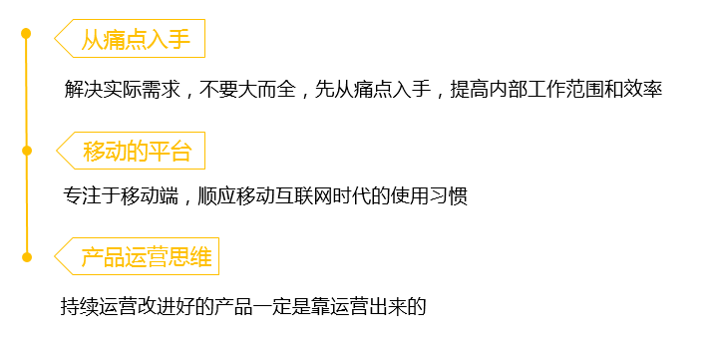

总体建设任务
本项目建设周期 4个月,包括项目前期咨询和准备阶段、项目实施阶段、项目试运行和项目验收。

项目前期咨询与准备阶段
项目前期咨询与准备阶段包括项目前期咨询、项目初步设计、项目招投标、项目实施条件准备等工作，预计1个月完成各项项目前期准备工作。

项目实施阶段
项目实施阶段包括应用系统开发、网络建设、信息安全建设、安装集成测试、第三方监测设备接口对接等阶段，约2个月完成。

项目试运行
项目实施完成并联网调试成功后，进入试运行阶段，在此过程中不断地优化系统。试运行阶段为1个月。

项目验收
项目试运行结束后即可进入项目整体验收。项目整体验收通过后，在项目正式运行后，将组织具有相应资格的专业咨询公司对项目的效果效益进行项目后评价工作。

项目实施计划
本项目计划在2019年10月启动, 2020年2月底进行项目验收。
建设阶段 | 时间安排 | 工作内容
调研、需求分析 | 1个月 | 各单位用户调研，业务需求、功能需求调研。  使用第三方监测设备接口调研
项目开发实施及部署 | 2个月 | 应用开发、系统测试  系统部署
系统培训及试运行 | 1个月 | 系统推广动员；初始数据导入；系统培训；系统试运行
项目完善验收 | 1个月 | 功能修订修订完善、第三方测试评估（不包含在开发周期内）

总体设计方案
“吴淞街道居民大数据平台” 是一套基础体系较完整的大数据管理的系统，在现有的系统基础上，基于统一的接口对接与现有系统预留的一些接口，后期规划可定制开发与功能扩展。按规划，将采用最流行的SOA/MVC 架构模式，采用EASY—UI、Ajax、Spring、Struts、Spring Security、Spring AOP、Hibernate 3.3 GA、JBPM、JasperReport、JAVAMail等web2.0的技术以及大部分流行的开源成熟的技术，组成功能强大的开发平台，并且容易升级扩展，充分考虑了系统的柔性和开放性。因此，可以保证开发系统的质量，同样可以应付不断变化的业务需求。
整个平台基于 SOA 模式的“基础平台”+“业务插件”的集成理念；具有科学的系统框架、体系的层次划分、合理的模块粒度和规范的软件接口，为各个业务插件的调整和扩展奠定关键基础。面支持 WebService，跨平台、扩展无极限。
- 服务器端技术选型：J2EE技术规范和JAVA技术
J2EE提供了一套企业级Java应用框架（一种标准），是一种利用Java 2平台来简化企业解决方案的开发、部署和管理相关的复杂问题的体系结构。
J2EE为搭建具有可伸缩性、灵活性、易维护性的商务系统提供了良好的机制。保留现存的IT资产: 由于必须适应新的业务需求，利用已有的信息系统方面的投资，而不是重新制定全盘方案就变得很重要。这样，一个以渐进的（而不是激进的，全盘否定的）方式建立在已有系统之上的服务器端平台机制是我们所需求的。
- 移动端开发技术选型：
小程序是当今移动端应用的开发趋势，摆脱了APP较为繁琐的下载安装机制，关联微信系统，可直接获取用户的一些基础数据，通过HTML5和CSS3技术的结合，它对传统的网页布局是使用媒体查询模块式重建。跨平台应用移植的设计是基于WebKit内核的移动浏览器所执行。随着5G网络的不断普及，移动互联网的发展速度已经远远超出我们的估计。
- 系统大数据技术
大数据已经渗透到各个行业和业务职能领域，成为重要的生产因素，大数据的演进与生产力的提高有着直接的关系。随着网速的大幅提升，数据也将迎来爆发式增长，快速获取、处理、分析海量、多样化的交易数据、交互数据与传感数据，从而实现信息再价值化，对大数据的利用将成为企业提高核心竞争力和抢占市场先机的关键。大数据因其巨大的商业价值正在成为推动信息产业变革的新引擎。
大数据平台规划目标主要是解决资源条块分割、部门占有资源的问题，形成资源高度共享的新一代数据中心，为智慧应用的建设提供数据服务能力。
（四）数据挖掘技术
数据挖掘是一个利用各种分析方法和分析工具在大规模海量数 据中建立模型和发现数据间关系的过程，这些模型和关系可以用来做 出决策和预测，数据挖掘建立在联机分析处理（OnLine Analytical Processing，OLAP）的数据环境基础上。数据融合与挖掘技术为领导 辅助决策和考核评价提供有力手段。
上述技术架构选型，综合分析，优点在于
- 灵活的工作流程引擎
符合 WFMC 标准，支持图形化的流程定义方式，支持灵活的流程绑定表单方式，可以满足就大健康工作推进管理中会涉及到的流程的不同需要，同时提供流程效率的监控分析统计功能。
- 独特的协同工作空间
在大健康平台管理层面，协同运营管理平台中首倡协同工作空间概念，帮助大健康平台推进组及相关部门建立以任务为中心、大健康平台为重点的工作空间，大健康平台项目负责人员进入该空间协同工作。任务安排、文件共享、伙伴沟通、知识积累等都在空间中以非常方便的形式完成，系统可自动生成工作日志，大大提升组织协同工作的水平，目的是更好的把控大健康平台推进工作中会涉及到的工作数据与资料的同步及共享。
- 良好的系统开放性
系统开放性主要表现为两个重要方面：系统的业务扩展能力和后端业务的整合能力。本系统提供多种二次开发接口和一个强大的专用二次开发平台，支持用户快速扩展新的业务模块；整合能力包括与第三方后端业务系统的整合，将用户的所有 IT 资源协同起来。
- 外部组件标准集成接口
可集成多种第三方的工具组件，如IC卡读取、智能检测设备等。便于后期系统相应的升级与新需求的扩容
- 系统性能
软件性能对于用户体验的重要性不言而喻，不同于功能特性，它关注的不是软件是否能够完成特定的功能，而是在完成该功能时展示出来的及时性。软件性能指标主要包括系统响应时间、吞吐量、用户并发数、资源占用率。在本次大健康平台项目的SOA架构体系中，缓存管理模块和任务调度模块主要是负责解决性能问题。通过使用数据库缓存技术、应用缓存技术、静态页面自动生成技术、浏览器缓存、进程调度及异步处理技术、负载均衡算法等，实现减少与系统的交互次数、减少系统中处理次数、预读取等，提高系统的高并发访问处理能力，从而保证吴淞街道居民大健康平台项目的整体性能。

建设内容

电脑端功能模块

人口数据库
人口数据库模块的操作权限会开放给居委工作人员，便于居委及时更新常驻人口数据数据。
数据的查看可开放给社区自治办、服务班、管理办的工作人员。各办公室可通过数据知道第三方工作、对居委进行有针对性的居民服务。同时老龄工作也需要相关数据的支持
人口数据的信息录入分两种情况：一种是大批量的数据导入，通过规定格式的excel数据表导入，支持大量输入的一次性保存，在做数据初始化的时候会比较常用到；还有一种是少量数据录入，针对某些居民的迁徙或者搬入，由居委负责对数据进行相关的维护。
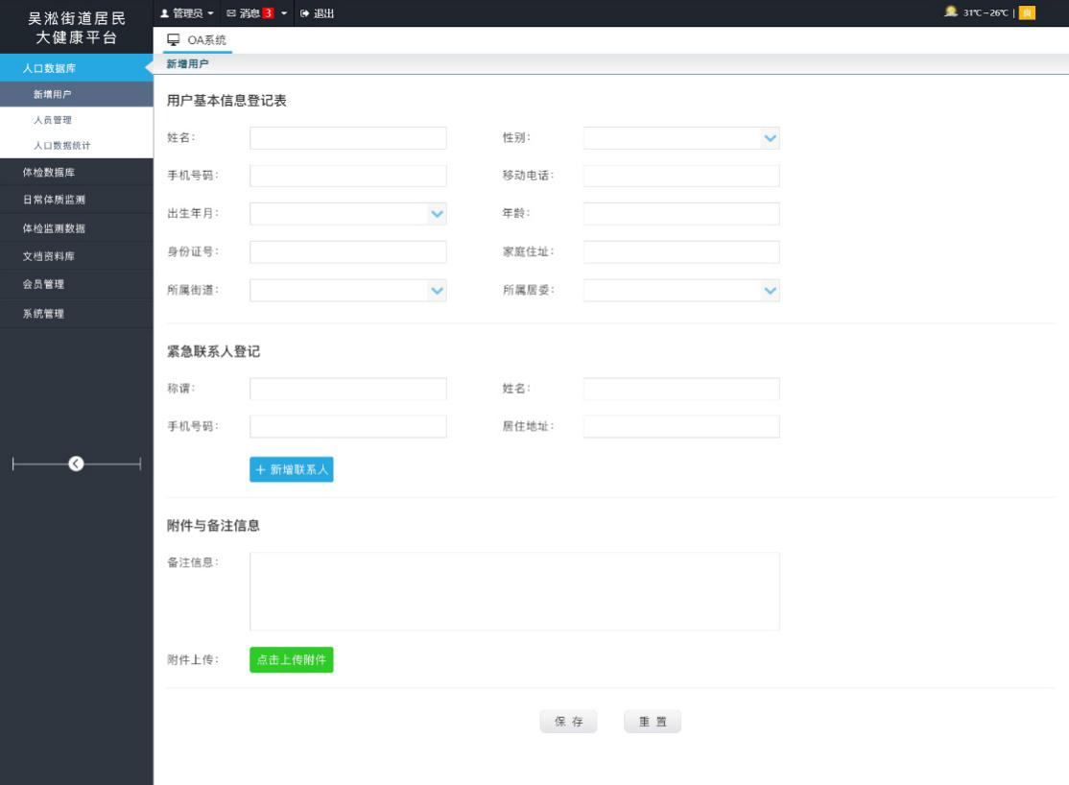
（人口数据库—新增用户界面参考）
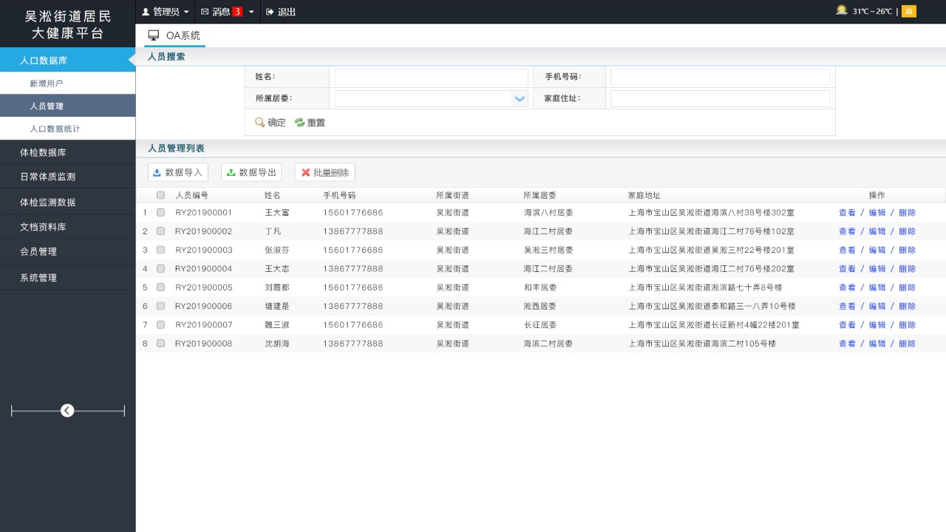
（人口数据库— 居民个人信息维护列表效果图）
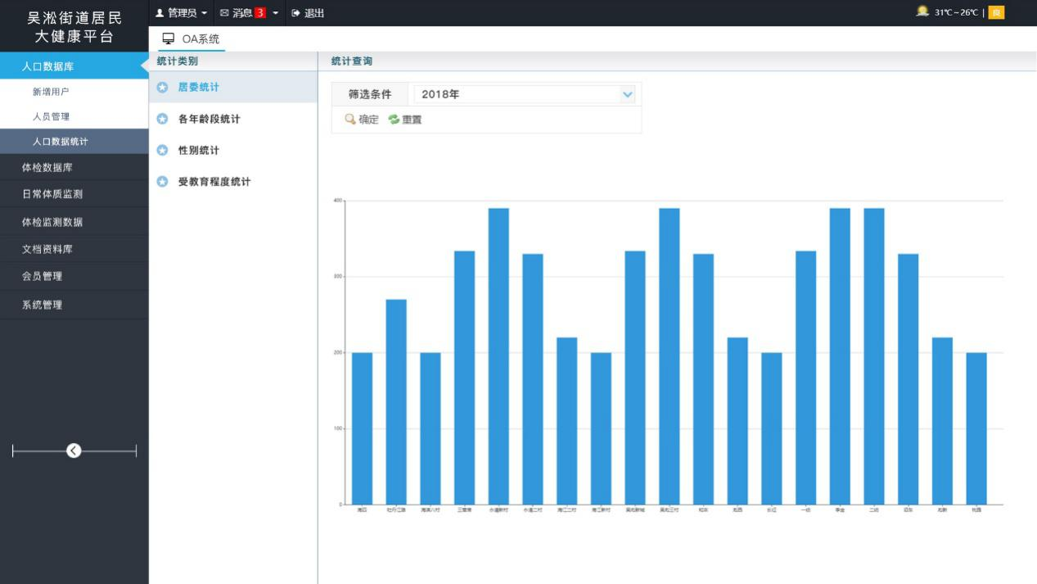
（人口数据库——图形化数据分析）

体检数据库
系统将历年在社区医院体检的数据导入系统，针对用户库数据可一一对应用户的体检数据。通过制作接口的方式，为居民用户提供体检数据在线查看的功能
授权用户可对体检数据进行在线查看与查询。
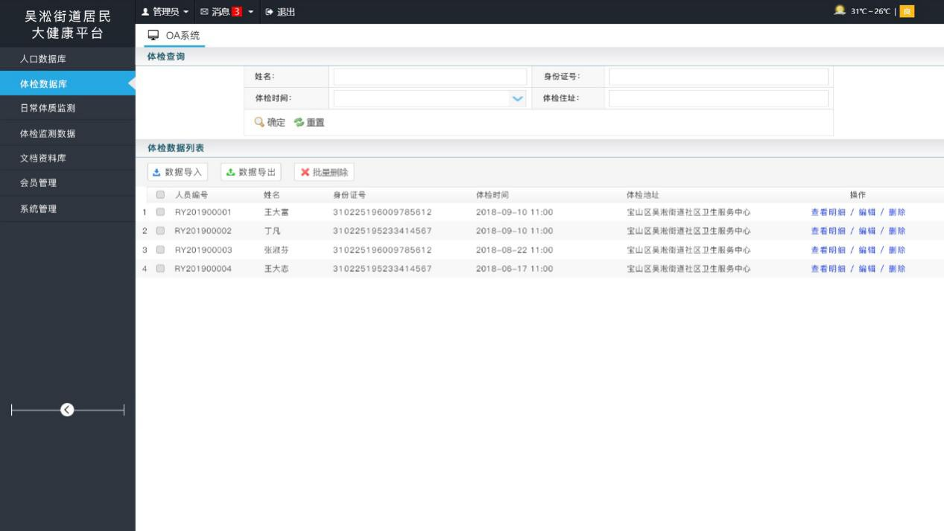
（体检数据列表）
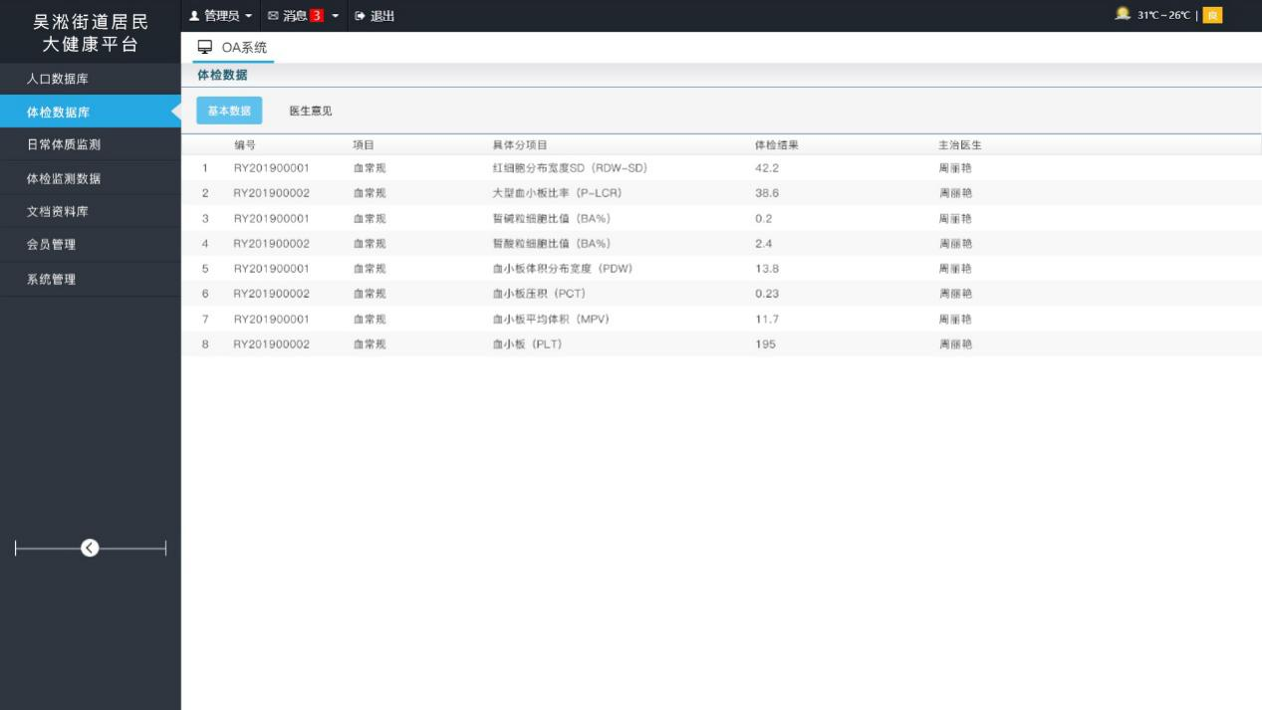
（体检数据库查看）

日常体测数据
居委的邻里中心会陆续落实智能监控设备，通过监控设备的蓝牙数据电脑进行关联，可直接由监控设备进行体测数据的读取及录入。通过系统关联到个人，日积月累，会员用户可有一套自己的日常检测数据，可为后期就医提供数据支持。当前系统仅为体测设备的数据读取，为健康相关运营商提供数据服务。
目前可做检测的智能设备参考如下：
- 身高体重测量仪：欧姆龙- HNH-318
采用超声波非接触式测高；优质平衡梁式传感器称重 具备：手动、自动两种操作模式；测量结果快速准确 具备纬度补偿功能，使体重测量更精确
测量结果可以通过数据线传输到电脑中，便于统计管理 通过数据可以反映人体骨骼生长发育和人体纵向高度以及反映人体横向生长发育及营养状况。
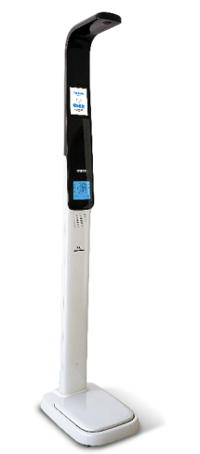
（实物图参考）
- 智能血压测量仪：欧姆龙 HBP-9021
可用于用上臂舒张压、收缩压、心率的检测。
专业和耐久式设计的医用全自动电子血压计，专为医院使用度身定制，广泛应用于体检中心、门诊、社区卫生服务中心、血站等各类医疗机构，特别设计、使用方便，让团体监测便捷高效！
可上下活动臂筒设计，可满足不同身高的人群测量使用。具有平均测量的功能。根据测量结果，指导医生制定综合治疗方案。可与电脑连接实现数据网络传输，方便医疗机构的数据管理。
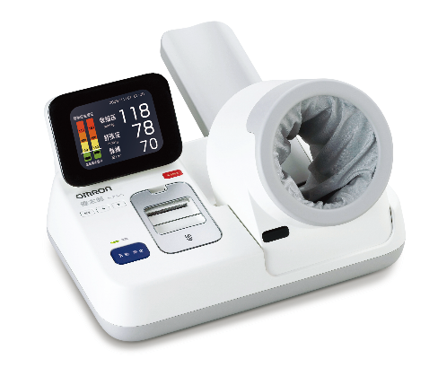
（实物参考图）
- 智能血糖测量仪：欧姆龙 HGM-125T
运用先进的生物电化学技术，轻松测量，时刻掌握血糖指数。
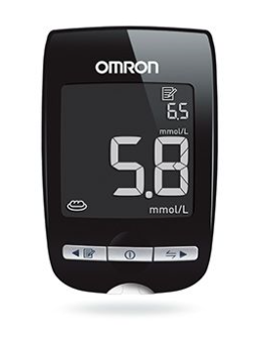
（实物图参考）
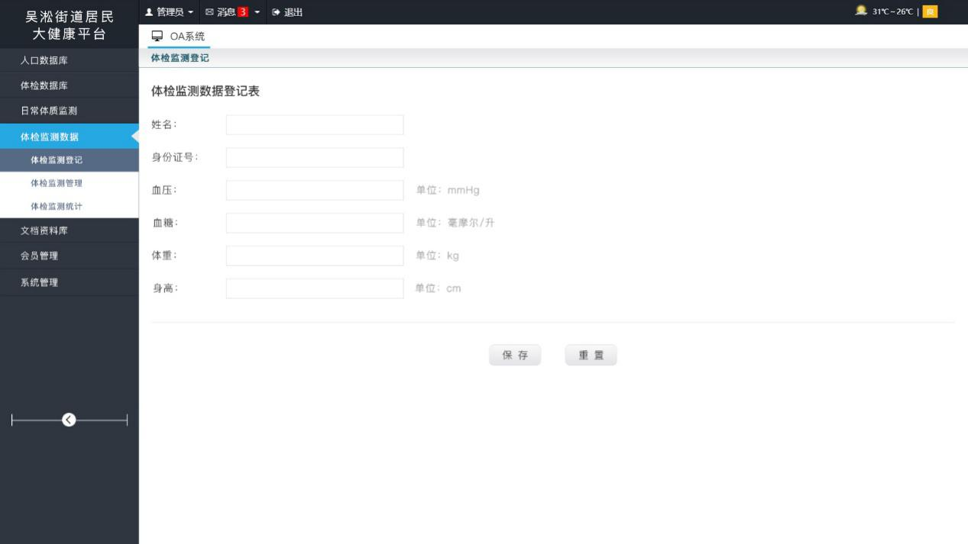
（体测数据录入）
工作人员也可以在后台库中查看某居民用户的体测数据汇总数据。当前查看功能将会被授权
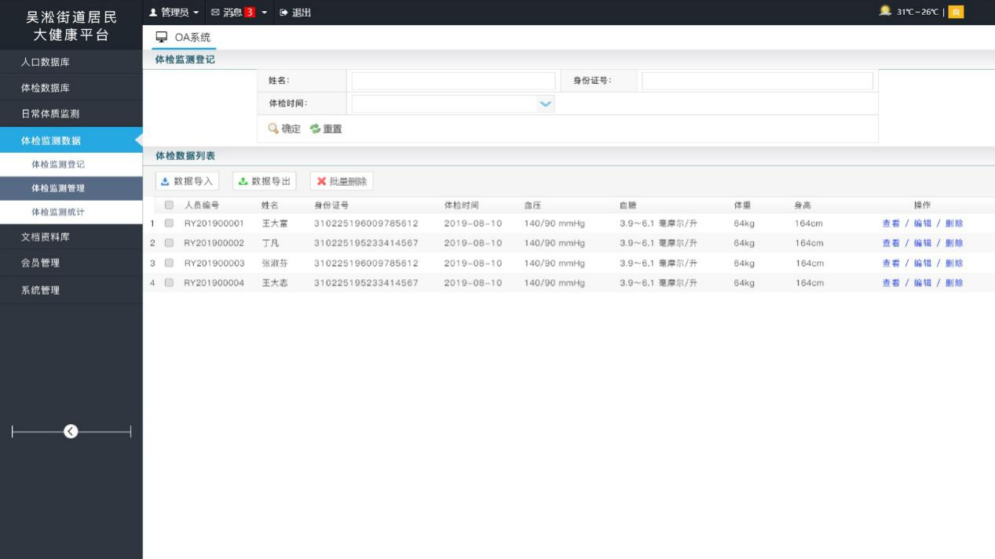
（体测数据管理）

文档数据库
针对日常保健与膳食推荐两大类，细分“高血糖”、“高血脂”、“高血压”、“其他”四小类，进行健康指导文档的管理，之后会通过接口在用户移动端的小程序中体现。方便居民时时了解健康的生活方式。
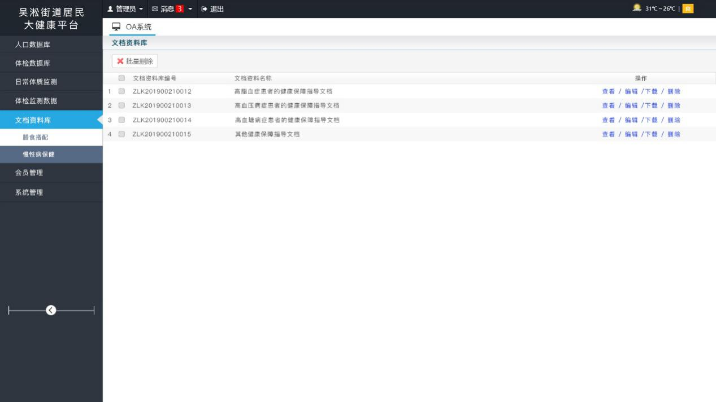
（文档编辑列表）

会员管理
通过前端注册会员，捆绑人口库数据成功的用户，会员信息会汇总到该模块中。通过系统记录，可快速了解会员的积分与积分兑换情况。并在该模块中进行IC卡绑定的发放工作。
身份识别目前可使用的技术手段较多，可通过APP扫码认证或者手机RFID识别。由于考虑到大多数老年人不熟悉使用手机，在某些场景中，例如活动中心用餐、现场使用体测设备进行个人数据绑定，使用IC卡读卡的RFID设备更能让老年人习惯，并且此类读卡已经普及与日常生活（小区大门的进出设备、超市会员卡读取设备），故提供IC卡进行身份识别。IC卡制作为滴胶卡片，小巧，便于携带。滴胶卡卡面可根据实际需求重新做设计。
（IC卡效果图参考）
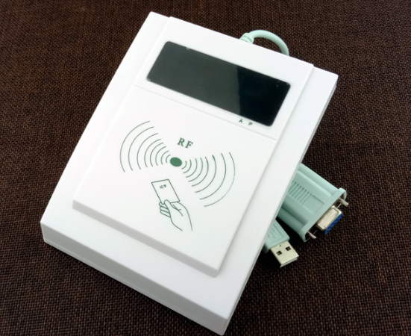
（IC卡读写器设备参考）
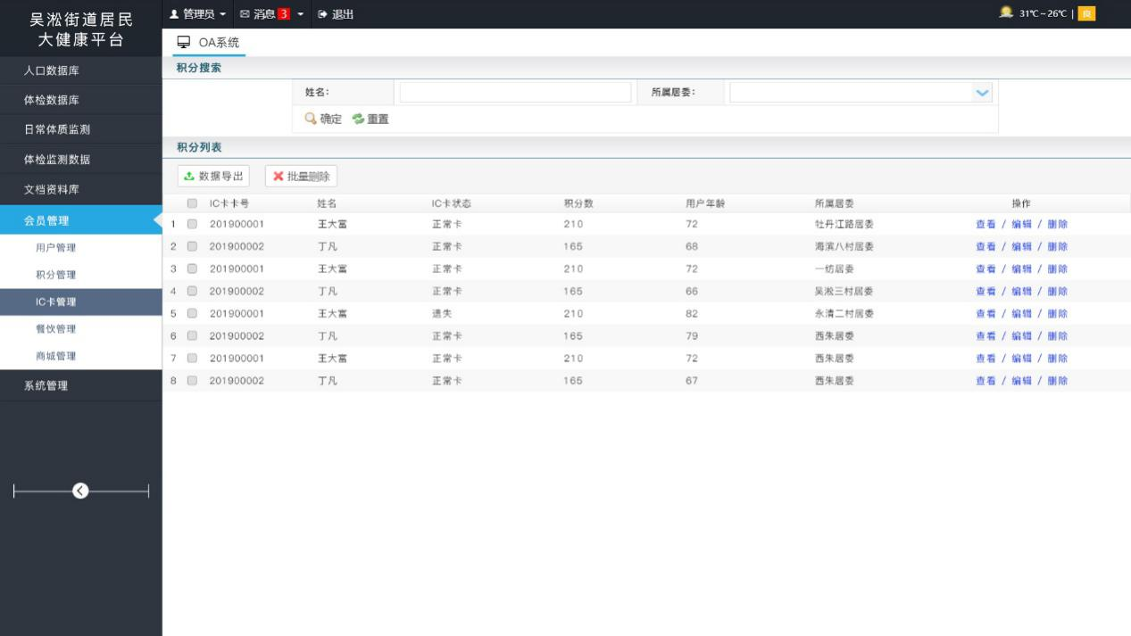
（IC卡发放管理界面）
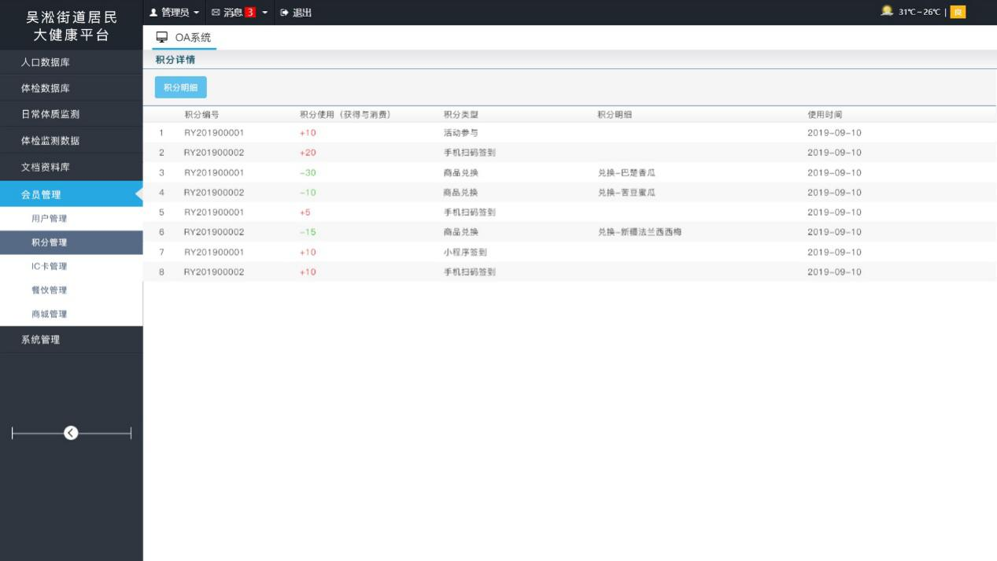
（会员积分使用情况查看）
针对积分的兑换，采用的是线下积分兑换农产品的模式。参考流程如下：
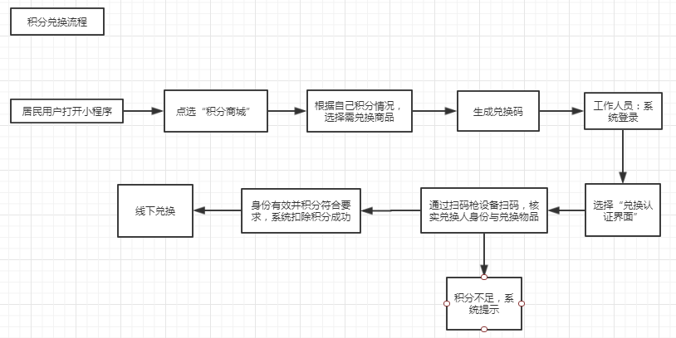

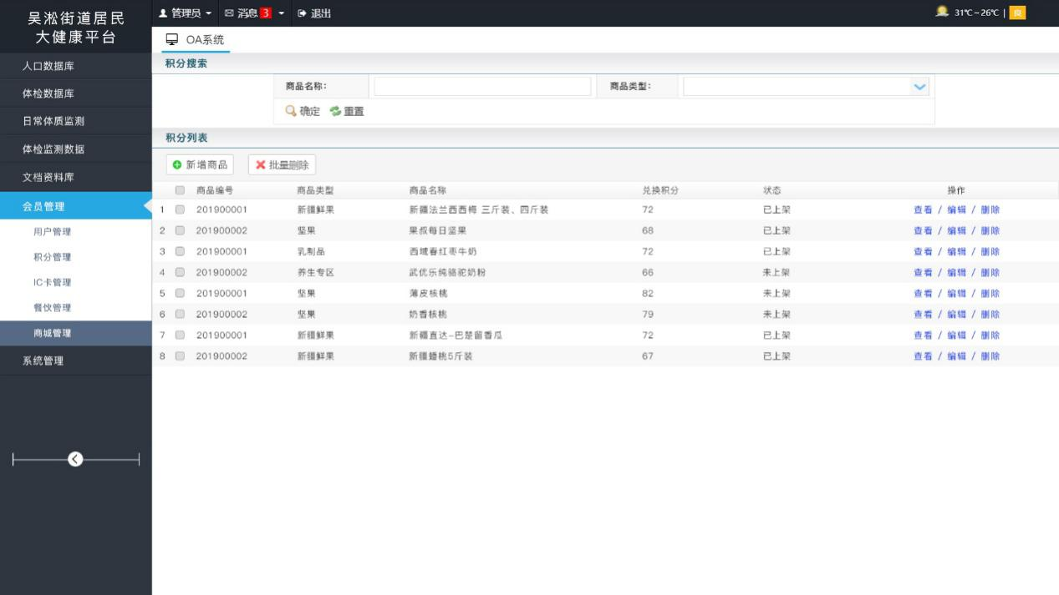
（可兑换商品管理——关联积分）

4.4.1.6 系统管理
该模块为权限设置模块，如权限功能未开放，则登录用户看不到该模块内容
用户管理
用户管理是指管理系统操作用户的管理，系统超级用户可以添加、修改和删除用户，并赋予用户角色和相应的组织信息。用户只能在被允许的权限范围内和允许的组织范围内进行系统操作。
- 注册用户类型
根据大健康平台的业务特点，可分为以下几种用户的类型，包括：
- 大健康推进在编工作人员（公务员、参公人员、事业编制人员）
- 第三方服务人员
- 街道办事处其他部门管理人员（只针对数据查看需求）
- 街道居民用户（仅使用移动端小程序）

其中由于居民用户必须与街道人口库数据绑定，所以注册时候需进行身份证实名认证，并填写其他相关信息。工作人员电脑端的使用仅需在电脑端增加用户信息即可。
角色权限管理
本系统提供街道居民健康工作相关的精细化的角色管理，管理员可以在该模块中定义不同的角色并赋予相应的权限，权限信息包括系统中所涉及到的所有功能模块。同时包括该模块的操作权限，例如添加权限、修改权限、删除权限和查看权限。
日志管理
本模块记录用户在何时、从何地、对系统的何种功能进行了访问，便于系统运行时对系统的安全进行监控和统计。对系统的日志管理包括：删除、查询、统计等功能。

移动端功能模块
微信小程序主要针对居民用户提供大健康平台的相关服务。里面涉及内容包括：历年体检数据（仅针对在社区医院体检数据）、日常体质监测数据（在邻里中心的监测）、健康文章推荐（日常膳食、慢性病保健）、会员积分（活动签到积分、线下兑换礼品）、老年人免费餐饮身份认证（领餐前也可通过IC卡进行身份认证）
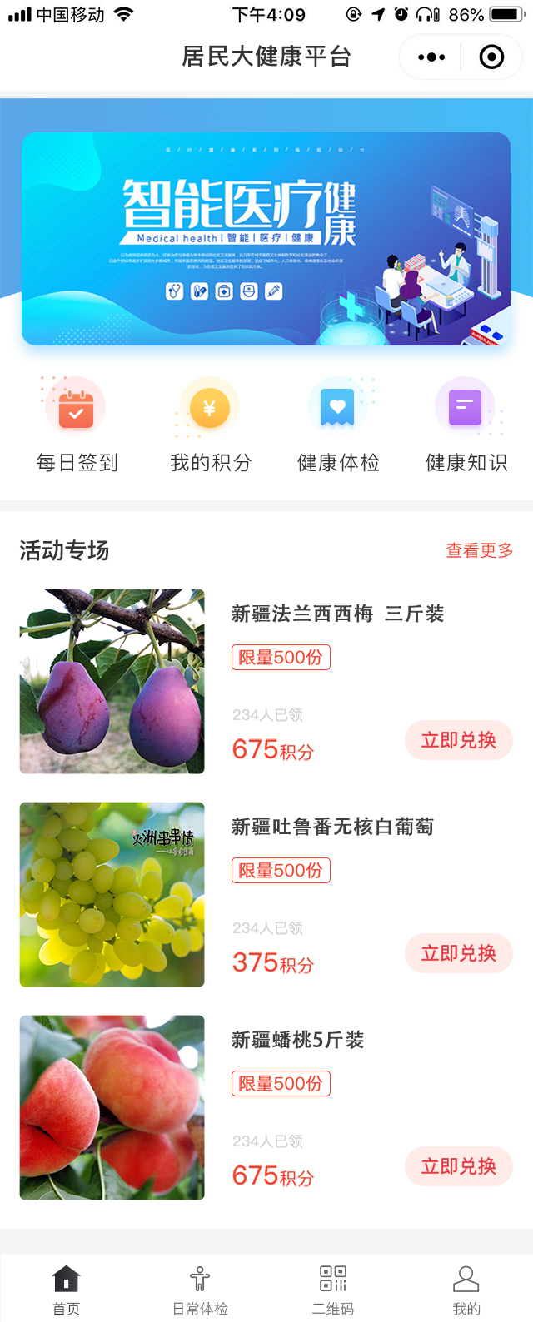
（首页登录效果图）

用户登录/注册
首次使用小程序的用户，通过微信访问小程序后，需进行注册，填写自己的相关信息。系统绑定到吴淞街道人口库信息后，给予会员身份
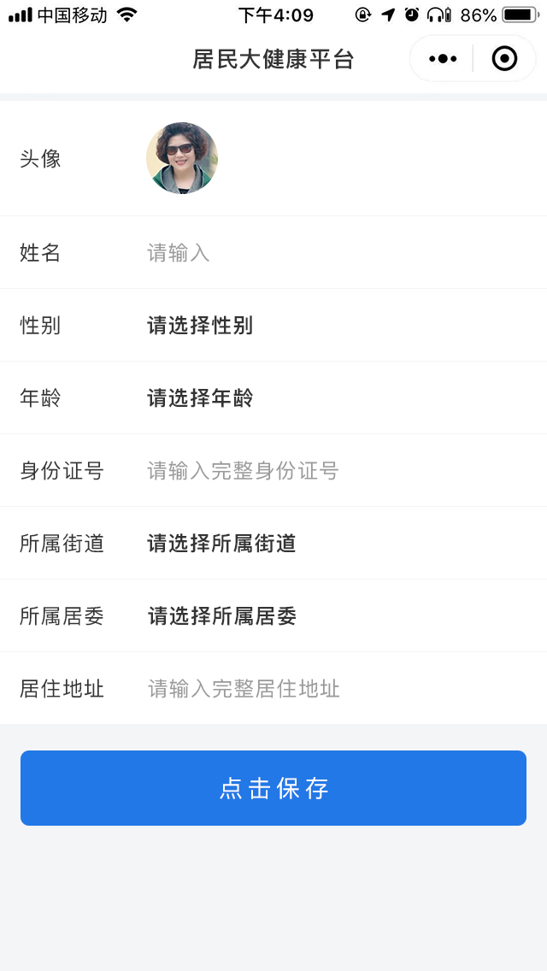
（注册信息填写/个人信息维护界面参考）

二维码身份认证
会员用户在特定场合，可以展示自己的二维码信息让工作人员扫码，以认证自己的身份。
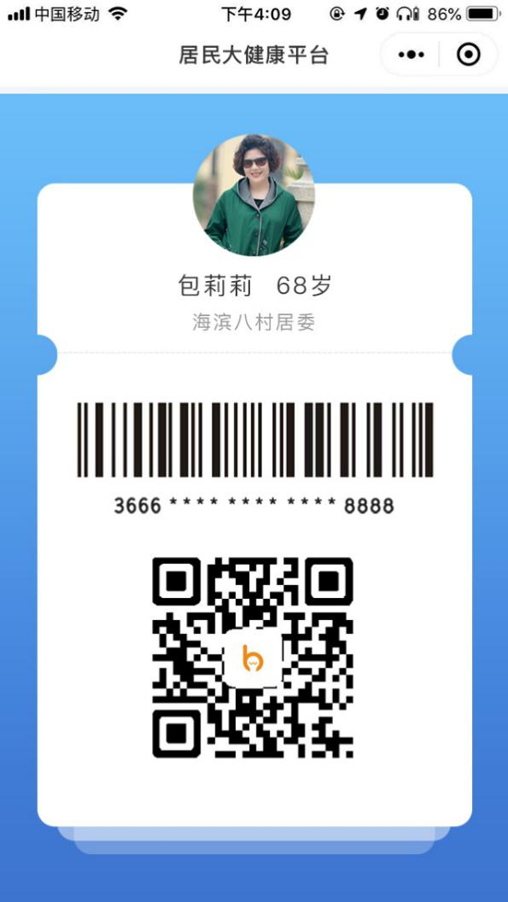

积分机制
为了鼓励居民积极参加活动中心所组织的线下互动，活动现场会有签到二维码提供，用户可通过扫码进行活动签到进行积分。
为了增加用户粘度，居民也可以每天打开小程序进行签到积分。通过积分机制，让居民养成每天关注小程序提供的健康知识文库，关注自己的健康指数。
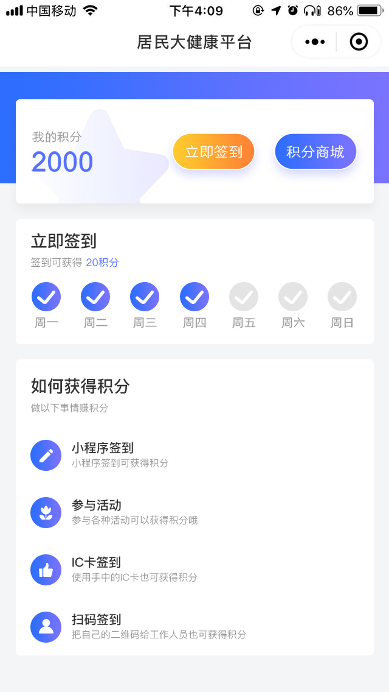
当累计到一定的积分之后，用户可通过积分商城的商品进行积分兑换。此兑换为线下兑换，用户展示系统生成的兑换码后，工作人员及时核销即可发放商品。

健康体检
通过导入社区医院的体检数据，关联个人。居民如在医院体检，则可在小程序中查看自己历年的体检数据。
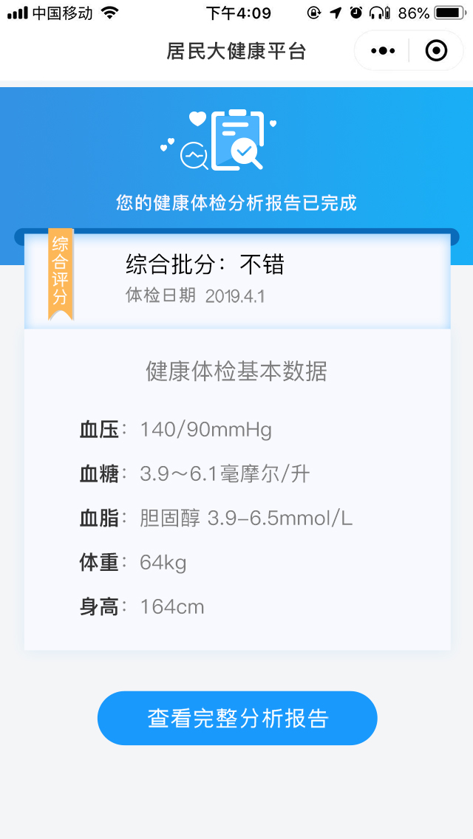

日常体质监测
通过在邻里中心使用的体测设备，可在小程序中展现日常数据曲线。效果图展示仅为参考，实际检测数据根据最终提供的终端设备选择决定。
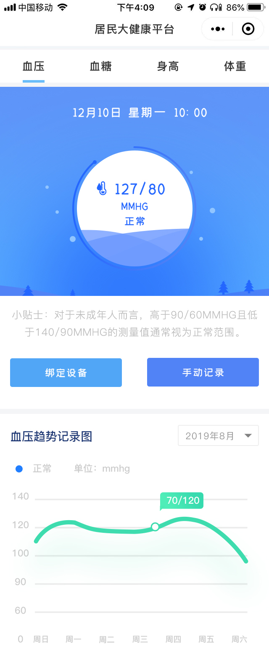

健康知识
用户可通过界面中的分类，快速了解慢性病保健及膳食推荐的内容。该信息会有专人在后台进行维护，知识点每天都会有更新。
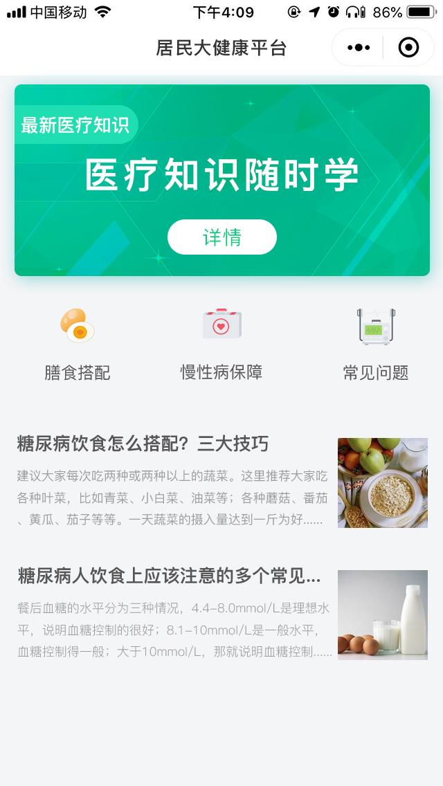

大屏展示
提供汇总数据，提供大屏展示，可在相关部门通过大屏暂时，时时将大健康数据更新展示。
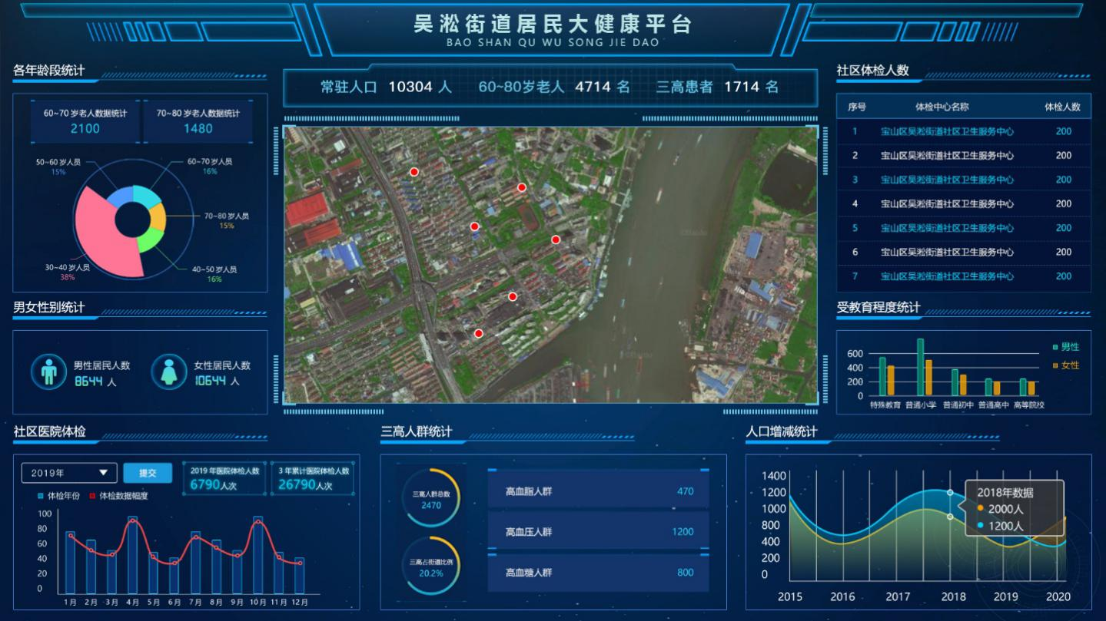

吴淞街道居民大健康平台数据分析要求
能将健康数据以时间参数、年龄划分、慢性病分类等作为参照进行统计分析，并形成图形或者百分比显示。具有数据智能分析、挖掘、趋势预测等功能。并能以图形方式显示在图形用户界面

关于数据报表要求
能将各类信息以某种特性（如分析数据属性、统计用户总数、按某字段进行分类）作参照进行自动统计分析，并自动形成数据表格或以图形表示（如直方块图、饼图等）或百分比。

关于报表打印要求
可以生成符合大健康管理工作要求的报表并打印。在特定的模块范围内打印，按照以上的数据查询、统计、分析的结果进行打印。

关于数据导出要求
授权用户可以Excel等格式导出各类报表信息，包括用户的基本信息、体检数据、积分清单等信息

应用安全
本系统建设应满足以下要求：
- 用户身份鉴别
确保信息的交互处理时，具有用户标识和鉴别措施。并对口令数据进行保护，防止非法用户进入系统。
2）访问控制和审计
确保在一般安全策略范围内，用户（组）对其决策文件和数据库等客体的创建、读写、删改等操作的控制。同时实现对系统的行为安全审计，可查可追溯。
3）用户数据完整性保护
采用常规的校验机制，检验存储数据的完整性。
4）用户数据保密性保护
采用密码等技术支持的保密性保护机制，对系统中存储和处理的数据进行保密性保护。
5）恶意代码防范
安装防恶意代码软件或配置相应的安全软件，定期升级和更新，防范病毒和恶意代码等破坏系统的手段。

应用支持平台和应用系统

系统物理架构
吴淞街道居民大健康平台要求基于J2EE的三层结构B/S模型，采用浏览器的客户界面，便于工作人员的登录，所见即所得，需充分考虑系统使用人员的交互体验与实际操作，界面设计要求做到简介易懂，根据政府项目的要求。如此则可节省大量的培训时间和费用；同时，保证维护只需在服务器上作配置和维护，后期降低系统维护成本及升级的难度；预估系统对客户端机器的硬件要求不高。目前预估可使用云服务器架设的方式即可，无需额外采购服务器硬件设备

系统的技术参数说明及性能保证
目前，吴淞街道居民大健康平台项目属于分布式运行方式进行程序运行以及数据传输。平台系统支持服务器集群，系统兼容性好，系统能够运行于Windows7 、Windows10操作平台上。
- 开发环境
开发架构：面向 SOA 的体系，采用 J2EE+MVC 的设计方式。
开发语言：WEB 端采用 Java-J2EE 体系架构。
数 据 库：My SQL5。
WEB 运行平台：Tomcat。
服务器端运行操作系统 ： Windows2010、Windows 7。
客户端环境：Windows 10/7；MS Office 2013/2012；360浏览器急速模式，QQ浏览器急速模式，Chrome浏览器均可
- 多应用服务器支持
吴淞街道居民大健康平台项目默认环境用的是 Tomcat 服务，根据建管委使用规模以及并发量的大小的实际情况，我们推荐Tomcat作为JAVA 应用服务器。
- 多数据库的支持
系统支持不同数据库类型，根据客户的需要更换客户指定的数据库。最大的优点在于：
- •与客户现有其它系统共用数据库，实现数据库资源整合。
- •可以按照客户对特定数据库的熟悉程度来选择，减少维护难度。
- •根据系统的负载选择不同数据库，以达到性能的最优化。
- •提供给客户数据库选择的自主性。
- •降低用户的整体购买成本。
- 性能优化的支持
为了保证系统的有效运行，吴淞街道居民大健康平台在性能优化方面需有相关的技术突破。主要体现在以下几方面：
1、 基于数据库的 CACHE 缓存技术。
2、 基于页面的 PAGE CACHE 服务器缓存技术。
3、 采用了“推”的技术进行数据的刷新。
4、 关键页面采用动态生成，静态访问的访问来实现。
5、 海量数据导致系统性能下降得到有效解决。
A) 对于数据的获取，每次限定了最大的数据量;
B) 对数据进行充分的索引优化，大大提高查询的性能。
C) 对于消息刷新等操作频繁的数据，进行了有效期的设定，
基于以上的优化，系统能同时保证 50 个同时用户在线时，在 P4 2.4/512M 内存运行下， CPU 整体占用率不超过 10%。

数据处理和存储建设方案

数据来源
所有涉及吴淞街道居民大健康项目的工作人员根据实际情况进行相关数据的更新。在做大批量数据导入的时候，开发公司可协助进行数据导入工作，保证数据的及时性与准确性。
个人健康数据的管理，可有线下站点的工作人员配合做相关数据的录入。如检测设备接口允许的情况下，检测数据可直接对接到系统保存到服务器。

数据项
数据项包括两方面，填报信息与导入数据源。填报信息包括居民个人信息，日常体测信息等数据；导入数据源主要以人口库数据、社区医院体检数据为主。

存储建设方案
依据现有的网络系统状况和用户数量及结构的实际需求，拟建设系统的主机包括数据库及WEB服务器。建议设置两台服务器，用于该系统的数据库存储访问、系统软件的运行及备份。
拟建设系统因数据比较重要，在本次项目建设中需要独立一台服务器作为数据库服务器。
服务器选用国内知名云服务器供应商阿里云或者UCLODE，此类云服务由于品牌效应，自身具备全球最大网络攻击防御经验，有效帮助客户降低安全风险。服务器的生态系统稳定，并提供7*24小时的技术服务支持。

网络系统建设方案
由于本系统主要针对吴淞街道办事处相关部门就大健康工作推进管理的工作人员、社区医院、居委等相关单位工作人员、提供第三方服务的工作人员、吴淞街道所有常驻居民均为被项目的使用用户。
考虑到小程序的易用性，采用居民用户使用小程序作为移动终端的应用；所有工作人员的操作界面均为电脑客户端。
我们拟定服务器可采用云服务做统一部署：
- 应用服务器
序号 | 配置 | 型号规格
1 | CPU | 4核
2 | 内存 | 16G
3 | 硬盘 | 1T
4 | 系统 | 64位 windows server 2012

- 数据库服务器
序号 | 配置 | 型号规格
1 | CPU | 4核
2 | 内存 | 16G
3 | 硬盘 | 1T
4 | 系统 | 64位 windows server 2012
- 带宽：10兆
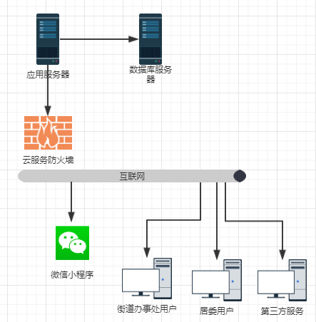

安全系统建设方案

网络分段
网络分段是保证安全的基本、重要措施，将非法用户与网络资源相互隔离，从而达到限制用户非法访问的目的。
网络分段可分为物理分段和逻辑分段两种方式：
物理分段是将网络从物理层和数据链路层（ISO/OSI模型中的第一层和第二层）上分为若干网段，各网段相互之间无法进行直接通讯。目前，许多交换机都有访问控制能力，可实现对网络物理分段。
逻辑分段是将整个系统在网络层（ISO/OSI模型中的第三层）上进行分段。例如，对于TCP/IP网络，可把网络分成若干IP子网，各子网间必须通过路由器、路由交换机、网关或防火墙等设备进行连接，利用这些中间设备的安全机制来控制各子网间访问。
在实际应用过程中，通常采取物理分段与逻辑分段相结合方法来实现对网络系统的安全性控制。

防病毒系统
网络是病毒传播最好、最快的途径之一。病毒程序可通过网上下载、电子邮件、使用盗版光盘或软盘、人为投放等传播途径潜入内部网。网络中一旦有主机受病毒感染，病毒程序就可能在极短时间内迅速扩散，传播到网络上所有主机，可能造成信息泄漏、文件丢失、机器死机等不安全因素。因此，病毒危害不可以轻视。
病毒攻击是造成网络损失的重要原因，从单机用户、局域网用户和互联网用户都应制定病毒防护策略。现在病毒有55,000多种，加之每个月新产生300多种病毒，因此保护有价值数据不受病毒的攻击已迫在眉睫。对于本系统网络，全面部署防病毒系统，对网络系统进行全面保护，从服务器到桌面，非常重要。
防病毒技术必须以诸如实时监控性、支持多平台及各类应用等技术为基础，对于新型病毒进行不间断监控、快速防治与控制为前提，才能为当今互联网时代提供真正全方位的防病毒产品及技术。
本系统最终将部署建管委所管理的服务器上，由机房统一进行防病毒入侵的安全管理，保证服务器的防病毒入侵。

访问控制— 防火墙
防火墙是指设置在不同网络或网络安全域之间的一系列部件的组合。它是不同网络或网络安全域之间信息的唯一出入口，能根据单位的安全政策控制（允许、拒绝、监测）出入网络的信息流，且本身具有较强的抗攻击能力。它是提供信息安全服务，实现网络和信息安全的基础设施。
防火墙能增强机构内部网络的安全性。防火墙系统决定了那些内部服务可以被外界访问；外界的那些人可以访问内部的那些可以访问的服务，以及那些外部服务可以被内部人员访问。要使一个防火墙有效，所有来自和去往Internet的信息都必须经过防火墙，接受防火墙的检查。防火墙必须只允许授权的数据通过，并且防火墙本身也必须能够免于渗透。但不幸的是，防火墙系统一旦被攻击者突破或迂回，就不能提供任何的保护了。
因为本系统使用的云服务自带防火墙，云服务防火墙可起到上述要求。

备份系统建设方案
拟建设系统因使用云服务器托管在服务器提供商，考虑到可能的软硬件故障和信息安全问题，需要建立备份机制。
我方拟定备份方案如下：
- 根据设定，自动按照计划地将各系统的备份文件备份到数据库服务器。
- 支持多任务同时备份。
- 系统可以对文件和目录进行完全、增量、差量备份。
- 可以按年、月、日、星期、时间的方式来设定自动备份计划。
- 使用压缩方式对备份文件进行压缩，以减少备份空间。
- 服务器自身采用Red5数备份，保证独立硬盘的数据存储。

运行维护系统建设方案

维护内容
- 本次项目将根据街道办事处基于大健康工作业务特点，确定具体的维护内容和要求，具体包括：
- 在维护责任期内，提供软件升级版本
- 自动技术支持
- 电话热线支持
- 响应时间与级别判定
- 定期为甲方提供本系统的整体安全检测服务，以保证系统正常运行。
- 对系统运行中由于软件设计问题引起的故障提供维护。
- 对由于误操作引起的系统故障提供维护。
- 在维护期内提供本系统的软件重装服务。
- 针对本系统将为甲方提供更为完整的系统优化方案。

维护方式
定期维护：提供例行巡检服务，并向客户提供详细的巡检报告，巡检报告需视实际情况和客户协商确定;
热线服务：在维护期内将提供电话支持服务。
远程联机服务：在维护期内提供远程联机诊断。

人员培训
及时了解信息化和信息化发展趋势，扎实抓好信息化教育工作是做好机关信息化建设的基本保证。各相关部门的信息化专项建设要紧密与培训工作结合起来；大健康工作人员要与开发商进行沟通协商，在项目试运行以及验收后做好培训工作。吴淞街道办事处就大健康工作推进部门对自身也做到有规划，有目标、有计划、有系统、有方案地进行业务信息化培训。通过工作人员正确理解和善用信息技术，转变观念，改进管理，逐步形成适应信息化的思想准则和行为规范。
完整的培训计划是试验管理项目成功实施的重要因素。对人员的培训质量将直接影响到系统的建设、运行，并影响到工程后期的维护能力；为此本项目将对相关人员进行专业技术培训，使维护人员掌握与工程相关技术，达到熟练应用的目的，使其建立一支具有高技术水准的人才队伍。

培训计划
培训对象时间一览表
培训对象 | 培训对象来源 | 时间
系统管理员 | 负责整个项目日常管理的人员 | 2小时
运行维护人员 | 负责运行维护的人员 | 2小时
大健康工作推进领导人员 | 吴淞街道办事处领导与部门主管 | 1小时
大健康工作推进工作人员 | 各种操作人员 | 2小时
针对各种人员的工作性质，提供包括系统平台、后台数据库、技术及应用等全方位的技术培训。培训后的有关资料将提供给系统的信息管理员，作为内部进行再培训的参考资料。

培训形式
- 训练平台
提供建立于客户处的本系统训练平台，构建虚拟帐号，通过用户模拟真实应用环境下的具体操作，使客户能够在模拟环境下，尽快的掌握本系统的使用知识，提高培训的效果。
- 定期开课
固定的基础理论课程，定期开课，提供训练学习机会。培训人员可以有目的地自由选择课程，或根据课程表安排，长期进行人员素质培训。
- 内部考核
由技术培训组将系统操作过程中的重点和提纲挈领整理归纳，形成系统掌握程度测评习题，每个用户可以通过习题的完成情况，了解自身不足，进一步熟悉系统操作。

项目投资估算与资金来源

总投资估算
序号 |  | 工程或费用名称 | 单位 | 数量 | 造价指标（元) | 合计（元）
一 |  | 建安工程费用
1.1 |  | 服务器端开发 |  |  |  | ¥302,000.00
 | 1.1.1 | 卓亮政务平台基础版 | 套 | 1 | ¥80,000.00 | ¥80,000.00
 | 1.1.2 | 统计分析模块 | 人天 | 10 | ¥1,200.00 | ¥12,000.00
 | 1.1.3 | 人口库管理模块 | 人天 | 20 | ¥1,200.00 | ¥24,000.00
 | 1.1.4 | 体检数据库 | 人天 | 35 | ¥1,200.00 | ¥54,000.00
 | 1.1.5 | 日程体检监测模块 | 人天 | 35 | ¥1,200.00 | ¥42,000.00
 | 1.1.6 | 资料库模块 | 人天 | 10 | ¥1,200.00 | ¥12,000.00
 | 1.1.7 | 会员管理模块 | 人天 | 35 | ¥1,200.00 | ¥42,000.00
 | 1.1.8 | 积分商城模块 | 人天 | 15 | ¥1,200.00 | ¥18,000.00
 | 1.1.9 | 兑换机制模块 | 人天 | 15 | ¥1,200.00 | ¥18,000.00
 | 1.1.10 | 第三方体检设备接口开发费（三套设备） | 套 | 3 | ¥8,000.00 | ¥24,000.00
1.2 |  | 微信小程序开发 |  |  |  | ¥82,800.00
 | 1.2.1 | 小程序架构 | 人天 | 13 | ¥1,200.00 | ¥15,600.00
 | 1.2.2 | 用户模块 | 人天 | 10 | ¥1,200.00 | ¥12,000.00
 | 1.2.3 | 积分模块 | 人天 | 20 | ¥1,200.00 | ¥24,000.00
 | 1.2.4 | 健康知识库 | 人天 | 8 | ¥1,200.00 | ¥9,600.00
 | 1.2.5 | 健康数据查看 | 人天 | 10 | ¥1,200.00 | ¥12,000.00
 | 1.2.6 | 个人识别码计算 | 人天 | 8 | ¥1,200.00 | ¥9,600.00
1.3 |  | 配套硬件设施 |  |  |  | ¥47,670.00
 | 1.3.1 | 政务云（互联网） | 台/年 | 2 | ¥0.00 | ¥0.00
 | 1.3.2 | 宽带 | 兆/年 | 1 | ¥0.00 | ¥0.00
 | 1.3.3 | IC卡读卡器 | 台 | 5 | ¥160.00 | ¥800.00
 | 1.3.4 | IC卡 | 张 | 10000 | ¥1.50 | ¥15,000.00
二 |  | 建设工程其他费 |  |  |  | ¥18,000.00
1 |  | 安全评测 | 项 | 1 | ¥8,000.00 | ¥8,000.00
2 |  | 功能评测 | 项 | 1 | ¥6,000.00 | ¥6,000.00
3 |  | 实施培训材料费（含最终审计费） | 项 | 1 | ¥4,000.00 | ¥4,000.00
三 |  | 总投资 |  |  |  | ¥450,470.00

五个试点居委：
- 海滨四村居委
- 海滨三村居委
- 海滨新村居委
- 海滨八村居委
- 牡丹江路居委

资金筹措
本项目属街道办事处大健康工作相关推进性质项目，经费由吴淞街道办事处自行拨款解决。

效益与评价指标分析

社会效益分析
适应时代需求，运用“互联网+”思维创新街道办事处就居民健康管理，人口管理相关的工作方式，实现扁平化工作联系

经济效益分析
通过建立“吴淞街道居民大健康平台项目”，团结了街道办事处内部就居民大健康推进的管理工作人员与编外人员的工作关系，并在大健康相关工作的参与上做到信息快速推送，节约人力物力，提高行政效率，降低行政成本。
通过建立系统，将辖区内居民紧密联系，关注自身健康的同时，可以就社区街道提供的服务资源做进一步的了解。

项目评价指标分析
有效的信息系统数据库体系应能够服务于吴淞街道办事处基于居民大健康工作推进的管理，能帮助卫生、健康相关工作就“吴淞街道居民大健康平台”进行合理的规划定位，并在信息系统里通过数据的收集、数据的分析、各阶段的数据统计给出有力的决策依据。
同时通过系统的精准汇总，可以将社区资源最大化利用到辖区内的指定用户，避免造成资源浪费。
总之，大健康平台汇总数据应该确保吴淞街道办事处就居民大健康方面的工作作出有效的指导，使得大健康工作能高效落实，并实现长期管理效益。

项目风险与风险管理
工程项目的风险分析是对项目进行风险控制的基础，是确保大型的信息化项目实施达到预定目标的前提工作，也是一项十分重要的工作。对工程项目的主要风险影响因素进行分析，并采取相应的风险应对措施，对确保项目成功是十分必要的。

项目外部风险和控制措施
项目的外部风险主要包括社会环境条件和外部资源条件所带来的风险，如政策变动、供应商选择、相关利益者的协调等。对于本项目来说，主要风险包括：

技术选择风险
技术是否先进和成熟是决定工程建设结果的重要因素之一，在对工程进行规划和设计时，应坚持采用成熟的、先进的技术，以避免选用落后的技术缩短系统的生命周期，选用不成熟技术带来系统的不稳定。另一方面，项目建设应坚持可靠、稳定、标准化、易实施、易维护的设计思想，避免一味追求高新技术而出现的新问题，并保证系统的可持续发展和互联互通，防止成为信息孤岛。

供应商选择风险
本项目的系统集成商和产品供应商对本项目实施的成败具有重大的影响，供应商的实力、态度、资质、投入等方面的不足均使项目实施面临着风险。因此，本项目将严格按照上海市政府采购招标投标的要求，通过专家严格评审把关，力求选择出资质合格、实力较强、负责任的供应商和质量上乘的产品，并通过严格规范的合同条款，对供应商提供的服务和产品质量进行制约。

本项目实施中的协调风险
本项目实施过程中，必须协调多个部门参与。这些部门的协调结果或多或少的影响本项目的实施成果和实施后的效果。因此，本项目从规划设计阶段就开始与各部门充分沟通、协调，并将贯彻项目实施的全过程，以求形成合力，促进本项目的成功实施。

项目内部风险和控制措施
项目的内部风险主要来自本单位及各部门人员。领导重视、落实规范制度并遵照实施是保障本项目成功实施的关键因素。
同时，外聘信息化、管理方面的专家，指导本项目的设计、实施，并在项目的关键节点进行评审，以确保项目实施风险的可控。

项目长期运行风险和控制措施
项目实施成功后，其长期运行仍可能面临着各种风险，如组织、人员、技术等风险，主要风险应对措施包括：
建立项目运行的组织保障措施，指定责任部门和信息化责任人，并层层落实。
不断完善项目运行机制，建立项目运行规章制度，配套监督制度，并落实执行和监督。
确保正常的项目运行经费，聘请专业的运行服务公司负责技术支持和保障。
定期对信息化管理人员、技术人员、工作人员进行培训和考核，确保人员技能满足系统应用的需要。

